1. **无登陆,不能调用webService.(直接通过webservice url)**

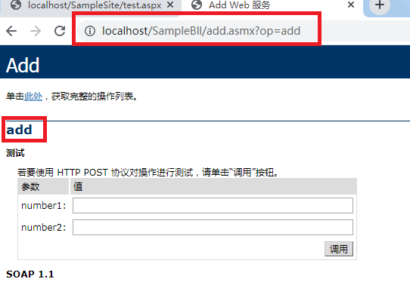

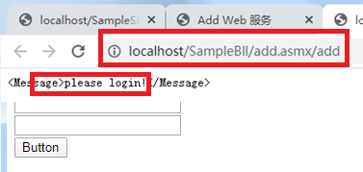

1. **无登陆,不能调用webService.(网页也是不能登陆)**
2. 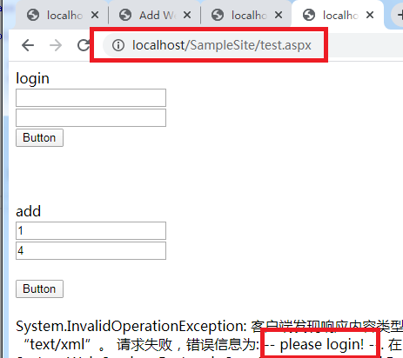

**3.登陆后,可以调用服务.(网页)**

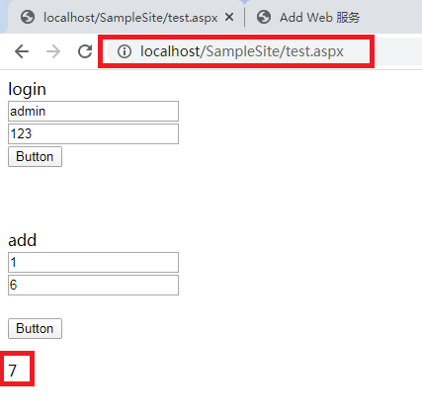

4. **登陆后,可以调用服务.(pc软件,这个就模拟了 android 和iphone ,直接走http 协议)**

